Nos Desserts

**Prix € TTC**

* Gaspacho de fruits frais, sorbet du moment  **5.50€**
* Banoffee (entremet banane, chocolat et caramel)  **6€**
* Bugnes Lyonnaise, sorbet Abricot  **7€**
* Pain Perdu de mon Enfance, Caramel Beurre Salé

et Glace Vanille Bourbon  **7€**

* Café ou Thé Gourmand   **6.50€**
* Les Glaces (Vanille Bourbon, Café, Chocolat, Noisette, Pistache, Coco)
* Les Sorbets (Citron, Citron basilic, Limencello, Fraise, Framboise, Abricot, Litchi, Mangue )
* 1 Boule : 2€
* 2 Boules : 4€
* 3 Boules : 5.5€

**Coupe « BAIE d’ HALONG » sorbet litchi, mangue et coco, coulis exotique, chantilly maison 7€**

**Coupe « LA ZESTE CAPRI » sorbet limoncello, citron jaune, citron basilic, coulis de fraises, chantilly maison 7€**

**N’oubliez pas notre dessert du Jour… ** **5.50€**

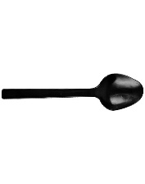

**Un Plat « Fait Maison » est élaboré sur Place à partir de Produits Bruts**